ПРОЕКТ
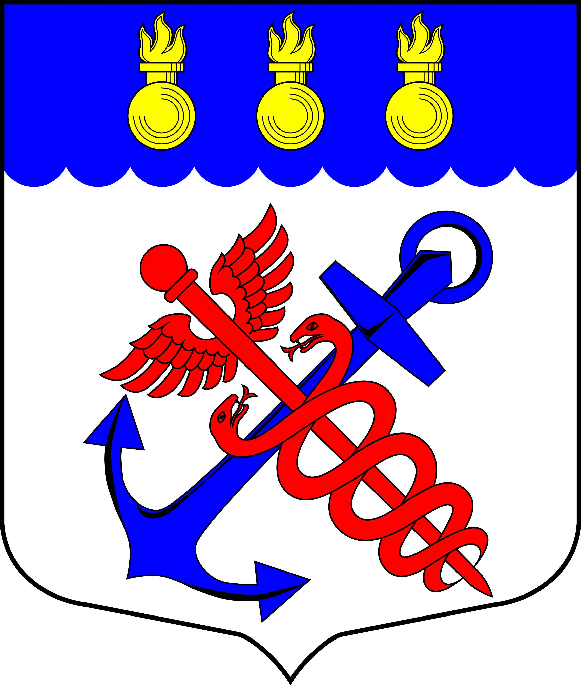
Местная Администрация
Муниципального образования
Муниципальный округ Морские ворота
Канонерский о-в, д. 8а, Санкт-Петербург, 198184, тел.: 746-90-45, факс: 746-90-32
ИНН/КПП 7805387120/780501001
________________________________________________________________________________

ПОСТАНОВЛЕНИЕ

__.__.2019 |  | № ____

┌ ┐
Об утверждении Положения «Об осуществлении
экологического просвещения, а также организации
экологического воспитания и формирования
экологической культуры в области обращения
с твердыми коммунальными отходами»

В соответствии с пунктом 44 части 1 статьи 10 Закона Санкт-Петербурга от 23.09.2009 г. № 420-79 «Об организации местного самоуправления в Санкт-Петербурге», пунктами 59 статьи 5 Устава внутригородского муниципального образования Санкт-Петербурга муниципальный округ Морские ворота,

ПОСТАНОВЛЯЮ:

1. Утвердить Положение «Об осуществлении экологического просвещения, а также организации экологического воспитания и формирования экологической культуры в области обращения с твердыми коммунальными отходами» согласно Приложению № 1 к настоящему Постановлению.

2. Опубликовать настоящее Постановление в официальном печатном издании муниципального образования муниципальный округ Морские ворота.

3. Контроль за исполнением настоящего Постановления возложить на Главу Местной Администрации муниципального образования муниципальный округ Морские ворота Привалова А.А.

4. Настоящее Постановление вступает в силу после официального опубликования.

Глава Местной Администрации
муниципального образования
муниципальный округ Морские ворота А.А. Привалов

Приложение № 1
к Постановлению Местной Администрации
муниципального образования
муниципальный округ Морские ворота
№____ от «___» ________ 2019 г.

ПОЛОЖЕНИЕ
Об осуществлении экологического просвещения, а также организации экологического воспитания и формирования экологической культуры в области обращения с твердыми коммунальными отходами

1. Общие положения

1.1. Настоящее Положение определяет правовые и организационные основы реализации органами местного самоуправления муниципального образования муниципальный округ Морские ворота (далее - МО МО Морские ворота) полномочий по решению вопроса местного значения – осуществление экологического просвещения, а также организация экологического воспитания и формирования экологической культуры в области обращения с твердыми коммунальными отходами.
1.2. Основными задачами органов местного самоуправления МО МО Морские ворота при осуществлении полномочий по решению вопроса местного значения — осуществление экологического просвещения, а также организация экологического воспитания и формирования экологической культуры в области обращения с твердыми коммунальными отходами, являются:
- формирование экологической культуры и экологического сознания различных слоев населения путем просветительской деятельности;
- обеспечение свободного доступа населения округа к экологической информации и информации в сфере обращения с твердыми коммунальными отходами;
- воспитание бережного отношения к природе и рациональному использованию природных ресурсов.
1.3. Достижение задач, перечисленных в пункте 1.2 настоящего Положения, обеспечивается путем утверждения планов и программ по осуществлению экологического просвещения, а также организации экологического воспитания и формирования экологической культуры в области обращения с твердыми коммунальными отходами и организации их выполнения.
1.4. Реализация вопроса местного значения - осуществление экологического просвещения, а также организация экологического воспитания и формирования экологической культуры в области обращения с твердыми коммунальными отходами осуществляются Местной Администрацией МО МО Морские ворота (далее – Местная Администрация).

2. Полномочия органов местного самоуправления по решению вопроса местного значения - осуществление экологического просвещения, а также организация экологического воспитания и формирования экологической культуры в области обращения с твердыми коммунальными отходами

2.1. Муниципальный Совет МО МО Морские ворота в соответствии с полномочиями, установленными Уставом внутригородского муниципального образования Санкт-Петербурга муниципальный округ Морские ворота, предусматривает необходимые средства в бюджете муниципального образования на очередной финансовый год на реализацию полномочия по решению вышеуказанного вопроса местного значения, а также контролирует исполнение Местной Администрацией полномочий по решению указанного вопроса местного значения.
2.2. Местная Администрация осуществляет следующие полномочия в рамках реализации вопроса местного значения:
- разрабатывает и обеспечивает реализацию ведомственной целевой программы по осуществлению экологического просвещения, а также организации экологического воспитания и формирования экологической культуры в области обращения с твердыми коммунальными отходами (далее - Программа);
- организует проведение мероприятий в рамках утвержденной Программы, в том числе через осуществление закупок товаров, работ, услуг для обеспечения муниципальных нужд в соответствии с действующим законодательством Российской Федерации о контрактной системе в сфере закупок;
- осуществляет финансирование деятельности по осуществлению экологического просвещения, а также организации экологического воспитания и формирования экологической культуры в области обращения с твердыми коммунальными отходами;
- анализирует эффективность участия органов местного самоуправления МО МО Морские ворота в деятельности по осуществлению экологического просвещения, а также организации экологического воспитания и формирования экологической культуры в области обращения с твердыми коммунальными отходами.

3. Порядок реализации полномочий по решению вопроса местного значения - осуществление экологического просвещения, а также организация экологического воспитания и формирования экологической культуры в области обращения с твердыми коммунальными отходами

3.1. Разработка и утверждение Программы осуществляется в порядке, установленном муниципальным правовым актом Местной Администрации.
3.2. Программа содержит перечень мероприятий, определяет сроки их проведения и необходимый объем бюджетных ассигнований.
3.3. К мероприятиям программы могут относиться:
- экологические акции различного характера, в том числе направленные на поддержание санитарного порядка, воспитание бережного отношения к природе, предотвращение вредного воздействия отходов производства и потребления на здоровье человека и окружающую среду и пр.;
- мероприятия по правовому просвещению и правовому информированию, направленные на популяризацию знаний природоохранного и экологического законодательства РФ (в том числе проведение теоретических и практических обучающих занятий, семинаров, круглых столов и др.);
- распространение и пропаганда экологических знаний, в том числе с использованием средств массовой информации и телекоммуникационной сети Интернет, путем изготовления и распространения брошюр, плакатов, буклетов и иной печатной продукции;
- распространение информационных материалов, разъясняющих правила обращения с твердыми коммунальными отходами, в том числе с использованием средств массовой информации и телекоммуникационной сети Интернет, путем изготовления и распространения брошюр, плакатов, буклетов и иной печатной продукции;
- приобретение материально-технических средства, необходимых при проведении мероприятий, связанных с экологическим просвещением, формированием экологической культуры;
- иные мероприятия, направленные на реализацию вопроса местного значения, не противоречащие действующему законодательству.
3.4. Проведение мероприятий может осуществляться как силами Местной Администрации, так и силами сторонних организаций, посредством заключения контрактов (договоров), соглашений о взаимодействии и сотрудничестве.
3.5. Формирование планов по осуществлению экологического просвещения, а также организации экологического воспитания и формирования экологической культуры в области обращения с твердыми коммунальными отходами осуществляется, как правило, для реализации взаимодействия лиц, участвующих в экологическом образовании, просвещении, в сфере обращения с твердыми коммунальными отходами, на территории муниципального образования, а так же для привлечения представителей различных организаций и общественных объединений, осуществляющих свою деятельность на территории муниципального образования, жителей муниципального образования к реализации вопроса местного значения - осуществление экологического просвещения, а также организация экологического воспитания и формирования экологической культуры в области обращения с твердыми коммунальными отходами

4. Финансовое обеспечение решения вопроса местного значения - осуществление экологического просвещения, а также организация экологического воспитания и формирования экологической культуры в области обращения с твердыми коммунальными отходами

4.1. Решение вопроса местного значения - осуществление экологического просвещения, а также организация экологического воспитания и формирования экологической культуры в области обращения с твердыми коммунальными отходами, является расходным обязательством муниципального образования, подлежащим исполнению за счет бюджета муниципального образования.
4.2. Объем денежных средств на реализацию расходного обязательства предусматривается ведомственной целевой программой, и утверждается Решением Муниципального Совета МО МО Морские ворота о местном бюджете на очередной финансовый год.

5. Ответственность органов и должностных лиц местного самоуправления

5.1. Органы и должностные лица местного самоуправления МО МО Морские ворота несут ответственность за осуществление полномочий по решению вопроса местного значения в соответствии с действующим законодательством.

